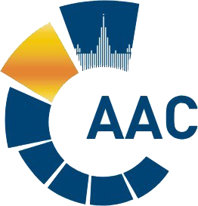 | САМОРЕГУЛИРУЕМАЯ ОРГАНИЗАЦИЯ АУДИТОРОВ  АССОЦИАЦИЯ «СОДРУЖЕСТВО»  член Международной Федерации Бухгалтеров (IFAC)  (ОГРН 1097799010870, ИНН 7729440813, КПП 772901001)
119192, г. Москва, Мичуринский проспект, дом 21, корпус 4.
т: +7 (495) 734-22-22, ф: +7 (495) 734-04-22, www.auditor-sro.org, info@auditor-sro.org

ПОВЕСТКА ДНЯ
Комитета по аудиту общественно значимых организаций

Начало голосования: |  | 05 марта 2022 г.
Срок окончания приема бюллетеней: 10 марта 2022 г. в 14.00
Форма заседания: |  | заочная (электронный бюллетень)
№ | Вопрос
1. | О делегировании в члены Комиссии по наградам кандидата от Комитета по аудиту ОЗО Романову Светлану Игоревну - генерального директора ООО "Нексиа Пачоли". |  | Электронный бюллетень
2. | О замене члена Комитета по профессиональному образованию, кандидата от Комитета по аудиту ОЗО:  - Салдину Наталью Николаевну - старший менеджер по обучению и развитию АО БДО «Юникон» (исключить на основании заявления);  - Чумаченко Ольгу Владимировну - директор Юникон Учебный центр, Частное учреждение дополнительного профессионального образования (включить, анкета прилагается). |  | Электронный бюллетень

